Отчёт
Тема: «Работа над индивидуальным проектом приложения с графическим интерфейсом. Приложение для оформления и продажи билета касса кинотеатра.
Ход работы:
1) Приложение предназначено для расчета стоимости билетов в кинотеатре. Приложение позволяет выбрать: фильм (после выбора пользователь узнаёт цену билета), ряд, место, время и дату сеанса, после чего пользователь, нажимает “Получить билет” и сохраняет данные своего билета в текстовый файл.
2) Постановка задачи: приложение должно позволить выбрать фильм, а также выбрать необходимое место и ряд, время и дату сеанса. После того, как пользователь ввел данные, программа должна, выводить данные обилете содержащем информацию о фильме, ряде, месте, зале, времени и даты сеанса, а также цену и номер билета.
- Входные данные: фильм, ряд, место, время начала сеанса, дата сеанса;
- Выходные данные: фильм, ряд, место, время начала сеанса, дата сеанса, зал, номер билета, цена
Скриншот структуры проекта приложения в окне Обозревателя решений:
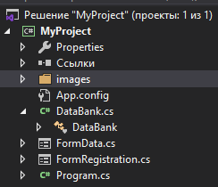
Текстовое поеснение элементов структуры проекта:
- Properties – свойства проекта;
- Ссылки – записи в тексте проекта необходимы VS для поиска компонента или службы;
- Images – изображения, используемые в проекте;
- App.config – файл конфигурации приложения;
- DataBank- классы, которые используются для передачи данных между формами
- FormData – главная форма приложения, где осуществляется ввод пользователя;
- FormRegistration –форма в которою передаются данные пользователя и где можно их сохранить;
- Program – исходный файл формы;
4) Скриншот главной формы:
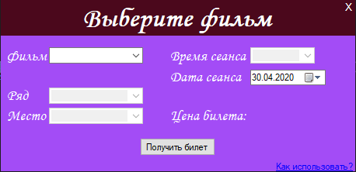

5) Таблица с описанием свойств формы и всех элементов управления:
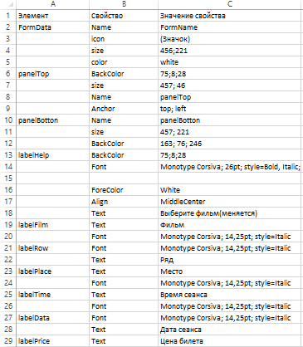
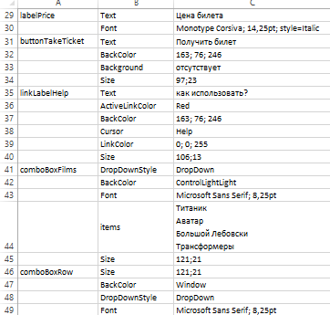
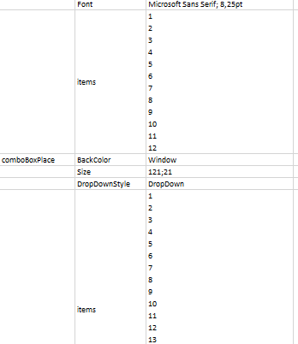
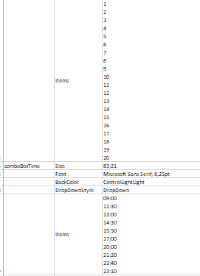
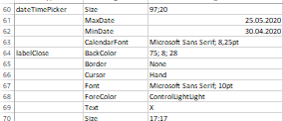
Таблица с перечнем обработчиков событий и их назначением:
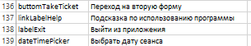
Тексты обработчиков событий с пояснением алгоритмов их работы:

private void linkLabelHelp_LinkClicked(object sender, System.Windows.Forms.LinkLabelLinkClickedEventArgs e)
{
MessageBox.Show("На данной странице вам нужно указать фильм, выбрать ряд, место, выбрать время сеанса и дату!", "Справочная информация",
MessageBoxButtons.OK,
MessageBoxIcon.Information);
}
//Выводит подсказку как использовать программу
private void buttonTakeTicket_Click(object sender, System.EventArgs e)
{
if (comboBoxTime.SelectedItem != null && comboBoxRow.SelectedItem != null && comboBoxPlace.SelectedItem != null)
{

DataBank.NameFilm = comboBoxFilms.Text;
DataBank.NameFilmIndex = comboBoxFilms.SelectedIndex;
DataBank.Time = comboBoxTime.Text;
DataBank.Data = dateTimePicker.Text;
DataBank.Row = comboBoxRow.Text;
DataBank.Place = comboBoxPlace.Text;
DataBank.Price = labelPrice.Text;

FormRegistration FR = new FormRegistration();
Hide();
FR.ShowDialog();
}
else if (comboBoxTime.SelectedItem != null && comboBoxRow.SelectedItem != null && comboBoxPlace.SelectedItem == null)
{
MessageBox.Show("Выберите место", "Ошибка",
MessageBoxButtons.OK,
MessageBoxIcon.Error);
}
else if (comboBoxTime.SelectedItem != null && comboBoxRow.SelectedItem == null && comboBoxPlace.SelectedItem != null)
{
MessageBox.Show("Выберите ряд", "Ошибка",
MessageBoxButtons.OK,
MessageBoxIcon.Error);
}
else if (comboBoxTime.SelectedItem == null && comboBoxRow.SelectedItem != null && comboBoxPlace.SelectedItem != null)
{
MessageBox.Show("Укажите время сеанса", "Ошибка",
MessageBoxButtons.OK,
MessageBoxIcon.Error);
}
else
{
MessageBox.Show("Не все данные выбраны", "Ошибка",
MessageBoxButtons.OK,
MessageBoxIcon.Error);
}
} // Переход к другой форме и проверка в случае не заполненных данных
private void labelClose_Click(object sender, EventArgs e)
{
Application.Exit();
}
//Скриншоты выводимых результатов:
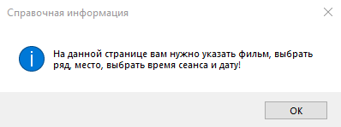
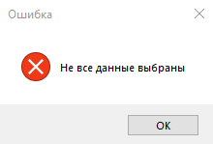
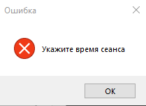
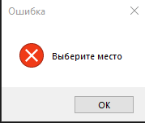
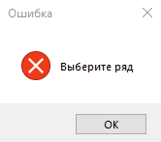

6) Скриншот второй формы:
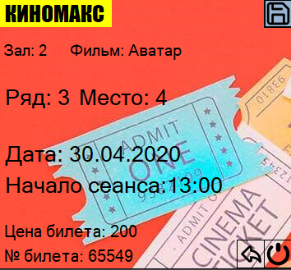
Таблица с описанием свойств формы и всех элементов управления:
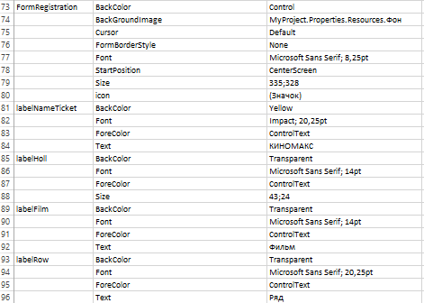
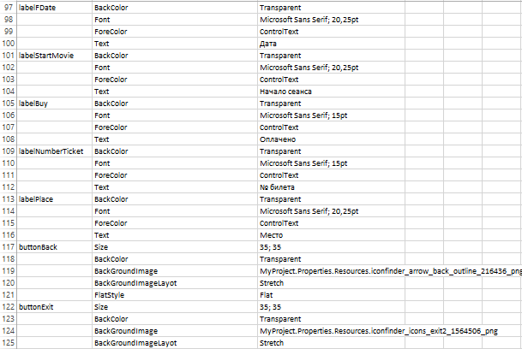
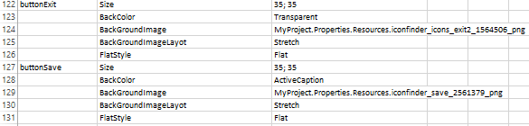
Таблица с перечнем обработчиков событий и их назначением:
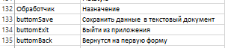

Тексты обработчиков событий с пояснением алгоритмов их работы:
private void buttonSave_Click(object sender, EventArgs e)
{
DialogResult DResult = MessageBox.Show("Вы готовы распечатать билет?", "Подтверждение",
MessageBoxButtons.YesNo,
MessageBoxIcon.Question);
if (DResult == DialogResult.Yes)
{
SaveFileDialog saveFile = new SaveFileDialog();
saveFile.DefaultExt = "Билет.png";
saveFile.Filter = "text files|*.txt";
if (saveFile.ShowDialog() == System.Windows.Forms.DialogResult.OK && saveFile.FileName.Length > 0)
{
using (StreamWriter sw = new StreamWriter(saveFile.FileName, true))
{
object Holl = DataBank.NameFilmIndex;
int Zal = Convert.ToInt32(Holl);
int result = Zal + 1;
DataBank.ResultNumber = result;
sw.WriteLine("Фильм: " + DataBank.NameFilm);
sw.WriteLine(labelPlace.Text);
sw.WriteLine(labelRow.Text);
sw.WriteLine("" + labelStartMovie.Text);
sw.WriteLine(labelDate.Text);
sw.WriteLine(labelBuy.Text);
sw.WriteLine(labelHoll.Text = "Зал: " + result);
sw.WriteLine(labelNumberTicket.Text = "№ билета " + number);
this.Hide();
FormData FD = new FormData();
FD.ShowDialog();
Hide();
}
}
}
else
{
}
}//При нажатии у пользователя спрашивается, хочет ли он сохранить данные.Если да – то происходит запись в текстовый файл, если нет то он возвращается на форму.

private void button1_Click(object sender, EventArgs e)
{
Application.Exit();
} //Выход из формы.

private void buttonBack_Click(object sender, EventArgs e)
{
FormData FD = new FormData();
Hide();
FD.ShowDialog();
} //Вернутся на первую форму.

Скриншоты выводимых результатов:

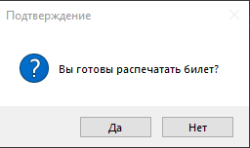
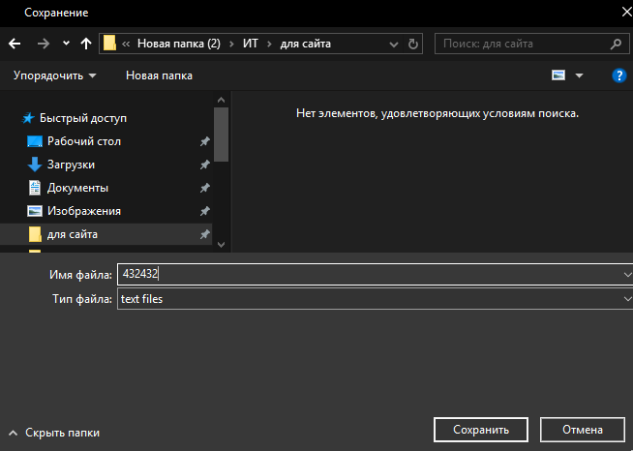
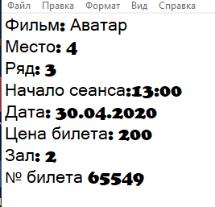
7) Для запуска программы запускаем .exe файл:
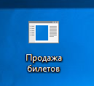
Заполняем данные:
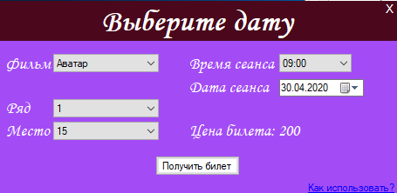
8) Нажимаем сохранить данные, жмём в верхнем правом углу значок сохранения
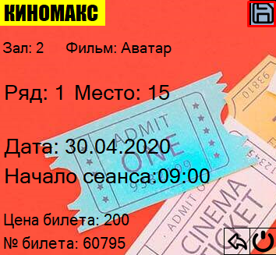

Сохраняем данные:
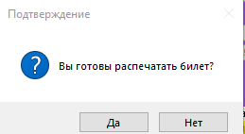

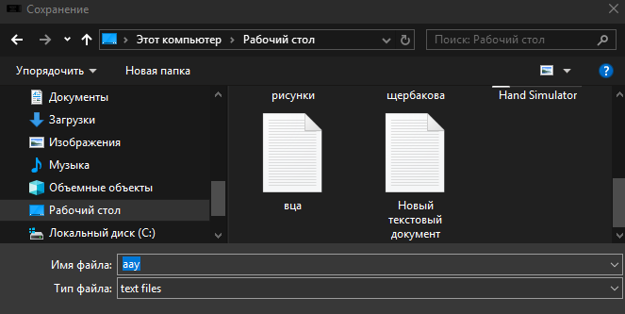
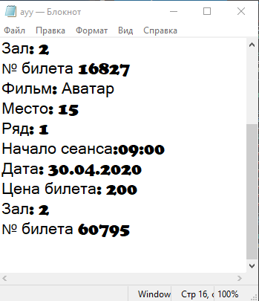
9) После записи, открывается первая форма
